
HỌC VIỆN CÔNG NGHỆ BƯU CHÍNH VIỄN THÔNG

BÁO CÁO BÀI TẬP LỚN
TÊN ĐỀ TÀI:
Xây dựng hệ thống đặt vé xem phim trực tuyến tích hợp trợ lý CineX AI
Giảng viên hướng dẫn | : ........................................
Đơn vị công tác của giảng viên | : Học viện Công nghệ Bưu chính Viễn thông
Chương trình đào tạo | : Công nghệ thông tin
Lớp | : D24TX
Sinh viên thực hiện | : Hoàng Văn Chung Mã sinh viên
: Chưa cung cấp

Hà Nội – 2026

HỌC VIỆN CÔNG NGHỆ BƯU CHÍNH VIỄN THÔNG

BÁO CÁO BÀI TẬP LỚN
TÊN ĐỀ TÀI:
Xây dựng hệ thống đặt vé xem phim trực tuyến tích hợp trợ lý CineX AI
Giảng viên hướng dẫn | : ........................................
Đơn vị công tác của giảng viên | : Học viện Công nghệ Bưu chính Viễn thông
Chương trình đào tạo | : Công nghệ thông tin
Lớp | : D24TX
Sinh viên thực hiện | : Hoàng Văn Chung Mã sinh viên
: Chưa cung cấp

Hà Nội – 2026

NHẬN XÉT CỦA GIẢNG VIÊN HƯỚNG DẪN
Nhận xét:

Xác nhận của giảng viên hướng dẫn

LỜI CẢM ƠN
Em xin chân thành cảm ơn Học viện Công nghệ Bưu chính Viễn thông và Khoa Công nghệ Thông tin đã tạo điều kiện để em thực hiện đề tài có tính ứng dụng thực tế về hệ thống đặt vé xem phim trực tuyến.
Quá trình thực hiện giúp em vận dụng kiến thức phân tích yêu cầu, thiết kế cơ sở dữ liệu, phát triển giao diện React, xây dựng API Express, bảo mật JWT và tích hợp dịch vụ thanh toán PayOS.
Em trân trọng cảm ơn giảng viên hướng dẫn đã góp ý về phạm vi, nghiệp vụ và phương pháp kiểm thử. Những định hướng đó giúp sản phẩm được hoàn thiện theo hướng có thể vận hành và mở rộng.
Do giới hạn thời gian và môi trường đồ án, báo cáo khó tránh khỏi thiếu sót. Em mong nhận được góp ý để tiếp tục nâng cao chất lượng sản phẩm.
Em xin chân thành cảm ơn!
Đại diện nhóm sinh viên thực hiện
Nhóm trưởng

LỜI CAM ĐOAN
Em cam đoan đề tài “Xây dựng hệ thống đặt vé xem phim trực tuyến tích hợp trợ lý CineX AI” là kết quả nghiên cứu và triển khai của cá nhân, dựa trên mã nguồn và tài liệu được nêu rõ trong báo cáo.
Các kết quả, mô tả và kiểm thử được trình bày trung thực; tài liệu tham khảo được ghi nguồn và không sử dụng dữ liệu nhạy cảm của người dùng thật.
Em chịu trách nhiệm về nội dung báo cáo và sẵn sàng hiệu chỉnh khi nhận được góp ý chuyên môn.
Nhóm sinh viên thực hiện

MỤC LỤC

NHẬN XÉT CỦA GIẢNG VIÊN HƯỚNG DẪN 1
LỜI CẢM ƠN 1
LỜI CAM ĐOAN 2
MỤC LỤC 3
DANH MỤC BẢNG, HÌNH VẼ 5
LỜI MỞ ĐẦU 11
CHƯƠNG 1: TỔNG QUAN VỀ HỆ THỐNG CINE X 11
1.1. Bối cảnh và bài toán 11
1.2. Mục tiêu 11
1.3. Phạm vi và giới hạn 12
1.4. Công nghệ sử dụng 12
1.5. Kế hoạch thực hiện 13
CHƯƠNG 2: PHÂN TÍCH VÀ THIẾT KẾ HỆ THỐNG 14
2.1. Tác nhân và yêu cầu chức năng 15
2.2. Kiến trúc tổng thể 17
2.3. Thiết kế dữ liệu 17
2.4. Luồng giữ ghế và đặt vé 18
2.5. Luồng thanh toán PayOS 19
2.6. CineX AI 19
2.7. Bảo mật và toàn vẹn 21
CHƯƠNG 3: CÀI ĐẶT VÀ KIỂM THỬ HỆ THỐNG 22
3.1. Cấu trúc triển khai 22
3.2. Giao diện người dùng và quản trị 22
3.3. Backend và API 22
3.4. Kiểm thử 23
3.5. Đánh giá kết quả 23
KẾT LUẬN 24
TÀI LIỆU THAM KHẢO 24

DANH MỤC BẢNG, HÌNH VẼ

NHẬN XÉT CỦA GIẢNG VIÊN HƯỚNG DẪN 1
LỜI CẢM ƠN 1
LỜI CAM ĐOAN 2
MỤC LỤC 3
DANH MỤC BẢNG, HÌNH VẼ 5
LỜI MỞ ĐẦU 11
CHƯƠNG 1: TỔNG QUAN VỀ HỆ THỐNG CINE X 11
1.1. Bối cảnh và bài toán 11
1.2. Mục tiêu 11
1.3. Phạm vi và giới hạn 12
1.4. Công nghệ sử dụng 12
1.5. Kế hoạch thực hiện 13
CHƯƠNG 2: PHÂN TÍCH VÀ THIẾT KẾ HỆ THỐNG 14
2.1. Tác nhân và yêu cầu chức năng 15
2.2. Kiến trúc tổng thể 17
2.3. Thiết kế dữ liệu 17
2.4. Luồng giữ ghế và đặt vé 18
2.5. Luồng thanh toán PayOS 19
2.6. CineX AI 19
2.7. Bảo mật và toàn vẹn 21
CHƯƠNG 3: CÀI ĐẶT VÀ KIỂM THỬ HỆ THỐNG 22
3.1. Cấu trúc triển khai 22
3.2. Giao diện người dùng và quản trị 22
3.3. Backend và API 22
3.4. Kiểm thử 23
3.5. Đánh giá kết quả 23
KẾT LUẬN 24
TÀI LIỆU THAM KHẢO 24

NHẬN XÉT CỦA GIẢNG VIÊN HƯỚNG DẪN 1
LỜI CẢM ƠN 1
LỜI CAM ĐOAN 2
MỤC LỤC 3
DANH MỤC BẢNG, HÌNH VẼ 5
LỜI MỞ ĐẦU 11
CHƯƠNG 1: TỔNG QUAN VỀ HỆ THỐNG CINE X 11
1.1. Bối cảnh và bài toán 11
1.2. Mục tiêu 11
1.3. Phạm vi và giới hạn 12
1.4. Công nghệ sử dụng 12
1.5. Kế hoạch thực hiện 13
CHƯƠNG 2: PHÂN TÍCH VÀ THIẾT KẾ HỆ THỐNG 14
2.1. Tác nhân và yêu cầu chức năng 15
2.2. Kiến trúc tổng thể 17
2.3. Thiết kế dữ liệu 17
2.4. Luồng giữ ghế và đặt vé 18
2.5. Luồng thanh toán PayOS 19
2.6. CineX AI 19
2.7. Bảo mật và toàn vẹn 21
CHƯƠNG 3: CÀI ĐẶT VÀ KIỂM THỬ HỆ THỐNG 22
3.1. Cấu trúc triển khai 22
3.2. Giao diện người dùng và quản trị 22
3.3. Backend và API 22
3.4. Kiểm thử 23
3.5. Đánh giá kết quả 23
KẾT LUẬN 24
TÀI LIỆU THAM KHẢO 24

NHẬN XÉT CỦA GIẢNG VIÊN HƯỚNG DẪN 1
LỜI CẢM ƠN 1
LỜI CAM ĐOAN 2
MỤC LỤC 3
DANH MỤC BẢNG, HÌNH VẼ 5
LỜI MỞ ĐẦU 11
CHƯƠNG 1: TỔNG QUAN VỀ HỆ THỐNG CINE X 11
1.1. Bối cảnh và bài toán 11
1.2. Mục tiêu 11
1.3. Phạm vi và giới hạn 12
1.4. Công nghệ sử dụng 12
1.5. Kế hoạch thực hiện 13
CHƯƠNG 2: PHÂN TÍCH VÀ THIẾT KẾ HỆ THỐNG 14
2.1. Tác nhân và yêu cầu chức năng 15
2.2. Kiến trúc tổng thể 17
2.3. Thiết kế dữ liệu 17
2.4. Luồng giữ ghế và đặt vé 18
2.5. Luồng thanh toán PayOS 19
2.6. CineX AI 19
2.7. Bảo mật và toàn vẹn 21
CHƯƠNG 3: CÀI ĐẶT VÀ KIỂM THỬ HỆ THỐNG 22
3.1. Cấu trúc triển khai 22
3.2. Giao diện người dùng và quản trị 22
3.3. Backend và API 22
3.4. Kiểm thử 23
3.5. Đánh giá kết quả 23
KẾT LUẬN 24
TÀI LIỆU THAM KHẢO 24

NHẬN XÉT CỦA GIẢNG VIÊN HƯỚNG DẪN 1
LỜI CẢM ƠN 1
LỜI CAM ĐOAN 2
MỤC LỤC 3
DANH MỤC BẢNG, HÌNH VẼ 5
LỜI MỞ ĐẦU 11
CHƯƠNG 1: TỔNG QUAN VỀ HỆ THỐNG CINE X 11
1.1. Bối cảnh và bài toán 11
1.2. Mục tiêu 11
1.3. Phạm vi và giới hạn 12
1.4. Công nghệ sử dụng 12
1.5. Kế hoạch thực hiện 13
CHƯƠNG 2: PHÂN TÍCH VÀ THIẾT KẾ HỆ THỐNG 14
2.1. Tác nhân và yêu cầu chức năng 15
2.2. Kiến trúc tổng thể 17
2.3. Thiết kế dữ liệu 17
2.4. Luồng giữ ghế và đặt vé 18
2.5. Luồng thanh toán PayOS 19
2.6. CineX AI 19
2.7. Bảo mật và toàn vẹn 21
CHƯƠNG 3: CÀI ĐẶT VÀ KIỂM THỬ HỆ THỐNG 22
3.1. Cấu trúc triển khai 22
3.2. Giao diện người dùng và quản trị 22
3.3. Backend và API 22
3.4. Kiểm thử 23
3.5. Đánh giá kết quả 23
KẾT LUẬN 24
TÀI LIỆU THAM KHẢO 24

NHẬN XÉT CỦA GIẢNG VIÊN HƯỚNG DẪN 1
LỜI CẢM ƠN 1
LỜI CAM ĐOAN 2
MỤC LỤC 3
DANH MỤC BẢNG, HÌNH VẼ 5
LỜI MỞ ĐẦU 11
CHƯƠNG 1: TỔNG QUAN VỀ HỆ THỐNG CINE X 11
1.1. Bối cảnh và bài toán 11
1.2. Mục tiêu 11
1.3. Phạm vi và giới hạn 12
1.4. Công nghệ sử dụng 12
1.5. Kế hoạch thực hiện 13
CHƯƠNG 2: PHÂN TÍCH VÀ THIẾT KẾ HỆ THỐNG 14
2.1. Tác nhân và yêu cầu chức năng 15
2.2. Kiến trúc tổng thể 17
2.3. Thiết kế dữ liệu 17
2.4. Luồng giữ ghế và đặt vé 18
2.5. Luồng thanh toán PayOS 19
2.6. CineX AI 19
2.7. Bảo mật và toàn vẹn 21
CHƯƠNG 3: CÀI ĐẶT VÀ KIỂM THỬ HỆ THỐNG 22
3.1. Cấu trúc triển khai 22
3.2. Giao diện người dùng và quản trị 22
3.3. Backend và API 22
3.4. Kiểm thử 23
3.5. Đánh giá kết quả 23
KẾT LUẬN 24
TÀI LIỆU THAM KHẢO 24

LỜI MỞ ĐẦU
Chuyển đổi số trong lĩnh vực giải trí làm thay đổi cách khách hàng tìm phim, chọn rạp và thanh toán. Một hệ thống đặt vé hiệu quả phải xử lý đồng thời trải nghiệm người dùng, tính nhất quán ghế, thời hạn thanh toán và khả năng vận hành của rạp.
Đề tài CineX xây dựng ứng dụng web full-stack cho phép tra cứu phim và suất chiếu, chọn ghế, giữ ghế, mua bắp nước, thanh toán qua PayOS và nhận vé QR. Trợ lý CineX AI hỗ trợ hội thoại từng bước, nhưng mọi thao tác nghiệp vụ quan trọng vẫn được xác thực ở backend.
Báo cáo gồm ba chương: tổng quan và công nghệ; phân tích, thiết kế hệ thống; triển khai, kiểm thử và đánh giá. Nội dung được đối chiếu với mã nguồn tại thời điểm 13/07/2026.

CHƯƠNG 1: TỔNG QUAN VỀ HỆ THỐNG CINE X

1.1. Bối cảnh và bài toán
Quy trình mua vé truyền thống yêu cầu khách đến quầy, chờ nhân viên kiểm tra lịch và ghế. Các website đặt vé đơn giản lại dễ phát sinh xung đột khi nhiều người chọn cùng một ghế, trạng thái thanh toán cập nhật chậm hoặc giá bị tin trực tiếp từ trình duyệt.
CineX giải quyết bài toán bằng cơ chế giữ ghế có thời hạn, transaction cơ sở dữ liệu, bảng booking-seat, thanh toán PayOS có webhook xác minh và vé điện tử. Hệ thống đồng thời cung cấp khu vực quản trị cho phim, rạp, suất chiếu, người dùng, khuyến mãi và bắp nước.

1.2. Mục tiêu

• Hoàn thiện luồng từ xem phim đến nhận vé QR trên một giao diện responsive.

• Ngăn đặt trùng ghế và tự giải phóng tài nguyên khi hết thời gian giữ/thanh toán.

• Không tin giá do client gửi; tính lại vé, bắp nước và phí dịch vụ ở server.

• Tách quyền user, staff và admin; hỗ trợ đăng nhập email/password và Firebase social login.

• Cung cấp trợ lý hội thoại CineX AI và luồng giao diện thường làm phương án dự phòng.

1.3. Phạm vi và giới hạn
Trong phạm vi | Ngoài phạm vi/điều kiện
Phim, rạp, suất, ghế, booking, PayOS, QR, khuyến mãi, bắp nước, admin, CineX AI | Hạ tầng rạp vật lý, kế toán/CRM, hoàn tiền tự động sau khi vé đã xác nhận
MySQL local và migrations | Triển khai production đa vùng, SLA thương mại
TMDB/Google Places/Firebase có tích hợp | Phụ thuộc DNS, billing và khóa API hợp lệ

1.4. Công nghệ sử dụng
Lớp | Công nghệ | Vai trò
Frontend | React 19, Vite 8, Tailwind CSS | SPA, routing, responsive UI, trang user/admin
Backend | Node.js, Express 5 | REST API, middleware, nghiệp vụ booking/payment
Dữ liệu | MySQL, Firebase Auth | Dữ liệu nghiệp vụ và xác thực social
Thanh toán | PayOS | Checkout URL, QR, webhook và tra cứu trạng thái
Tích hợp | TMDB, Google Places | Làm giàu dữ liệu phim và tìm rạp; có fallback

1.5. Kế hoạch thực hiện
Dự án được chia thành các nhóm công việc: khảo sát/SRS; kiến trúc và dữ liệu; frontend/backend; booking và PayOS; trợ lý hội thoại; quản trị; kiểm thử, tài liệu và UAT. Kế hoạch chi tiết được quản lý trong Template-Technical và Calendar đi kèm.

CHƯƠNG 2: PHÂN TÍCH VÀ THIẾT KẾ HỆ THỐNG

2.1. Tác nhân và yêu cầu chức năng
Tác nhân | Chức năng chính
Khách/User | Xem phim, lọc lịch chiếu, chọn/giữ ghế, bắp nước, PayOS, lịch sử vé, CineX AI
Staff | Hỗ trợ booking, xác minh/sử dụng ticket, vận hành suất chiếu theo quyền
Admin | CRUD phim, rạp, suất, khuyến mãi, người dùng, bắp nước; dashboard và cấu hình lịch
PayOS | Tạo phiên thanh toán và gửi webhook đã ký

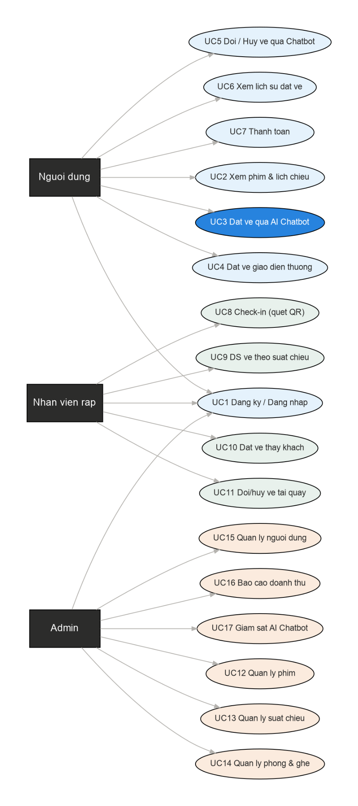
Hình 2.1 – Sơ đồ use case tổng quát của hệ thống

2.2. Kiến trúc tổng thể
Kiến trúc ba lớp gồm SPA React, Express REST API và MySQL. Frontend gọi API qua lớp api.js; backend định tuyến theo miền nghiệp vụ, áp dụng authenticate/authorize trước controller, sau đó service/model thực hiện transaction và truy vấn tham số hóa.

• Public API: phim, rạp, suất chiếu, khuyến mãi và chat tùy chọn xác thực.

• Protected API: hồ sơ, giữ ghế, booking, payment, lịch sử và hội thoại.

• Privileged API: quản trị, ticket verify/use và cấu hình hệ thống.

2.3. Thiết kế dữ liệu
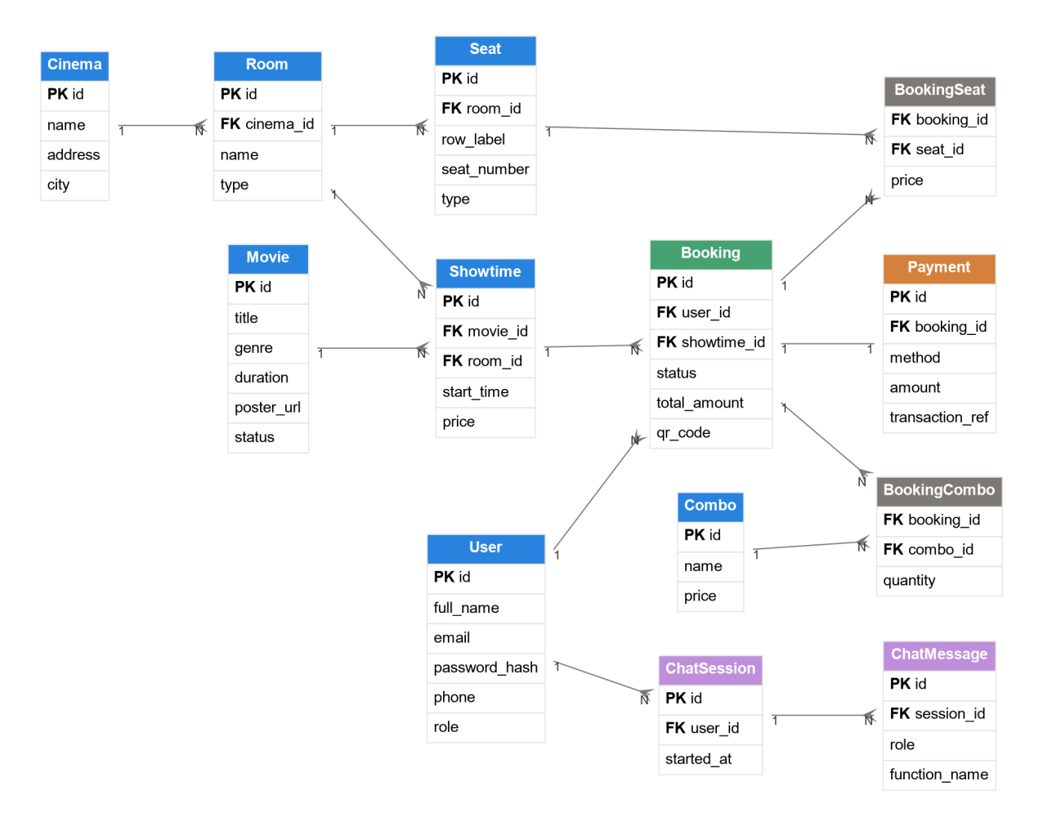
Hình 2.2 – Sơ đồ quan hệ dữ liệu nghiệp vụ cốt lõi
Nhóm bảng | Bảng tiêu biểu | Mục đích
Danh mục | movies, cinemas, screens, showtimes, seats | Dữ liệu phim và lịch chiếu
Giao dịch | seat_holds, seat_hold_seats, bookings, booking_seats | Khóa ghế, đơn hàng và giá tại thời điểm đặt
Thanh toán | bills, payments, payment_webhook_logs | Theo dõi vòng đời và chống xử lý lặp
Vé | tickets | Mã vé, QR, trạng thái sử dụng
Bảo mật | refresh_tokens, token_blacklist | Rotation và thu hồi JWT
Mở rộng | concessions, promotions, app_settings, conversations | Bắp nước, ưu đãi, cấu hình và hội thoại

2.4. Luồng giữ ghế và đặt vé
Khi người dùng chọn ghế, backend kiểm tra ghế tồn tại, không is_booked, không bị hold ACTIVE của người khác và không xuất hiện trong booking còn hiệu lực. Seat hold có mã riêng và thời hạn; booking được tạo từ hold trong transaction với trạng thái PENDING_PAYMENT.
Trạng thái | Ý nghĩa | Chuyển tiếp
ACTIVE | Ghế đang được giữ | CONVERTED, EXPIRED, RELEASED
PENDING_PAYMENT | Booking/bill chờ thanh toán | CONFIRMED, CANCELLED, EXPIRED
CONFIRMED | Webhook hợp lệ, đã phát hành vé | Ticket USED khi check-in

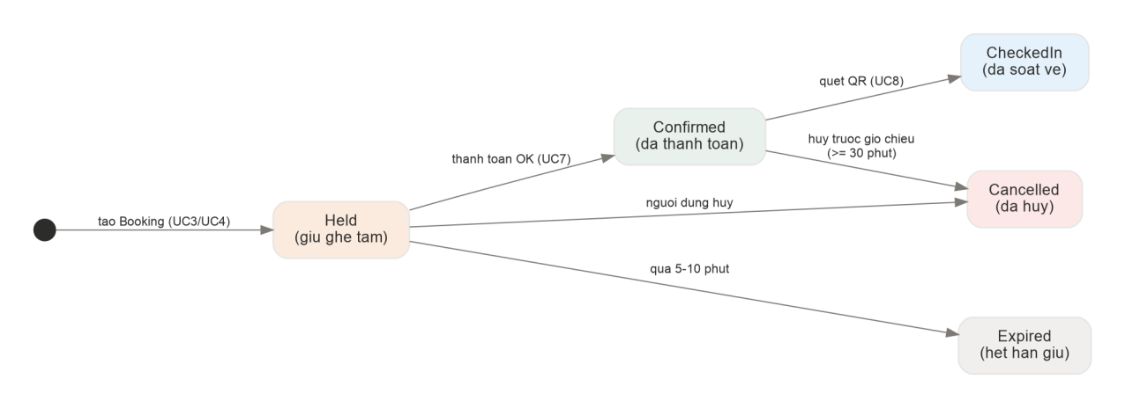
Hình 2.3 – Sơ đồ chuyển trạng thái booking

2.5. Luồng thanh toán PayOS
PaymentService tạo order code, checkout URL và QR từ bill đã được server tính. WebhookService xác minh chữ ký PayOS, kiểm tra order code, amount, giao dịch trùng và trạng thái hiện tại trước khi gọi transaction xác nhận thanh toán.

• Webhook không hợp lệ được ghi log INVALID_SIGNATURE/FAILED.

• Webhook hợp lệ nhưng lặp lại được đánh dấu DUPLICATE và không phát hành vé lần hai.

• Khi thành công, payment/bill = PAID, booking = CONFIRMED, booking_seats = BOOKED và ticket được tạo.

• Frontend nhận cập nhật qua polling hoặc SSE và hiển thị trang thành công/hủy.

2.6. CineX AI
Trợ lý hiện tại triển khai hội thoại trạng thái thay vì phụ thuộc hoàn toàn vào LLM. Conversation lưu bước chọn phim, khu vực, rạp, ngày, suất, ghế và thanh toán. Các handler truy vấn dữ liệu thật, chuẩn hóa phản hồi và đưa ra suggestedActions.
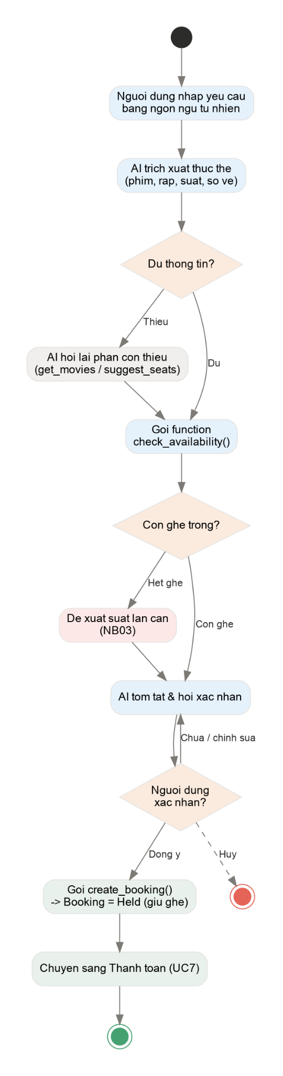
Hình 2.4 – Luồng đặt vé qua CineX AI

2.7. Bảo mật và toàn vẹn

• Mật khẩu băm bằng bcrypt; đăng nhập có JWT access 15 phút và refresh 7 ngày.

• Refresh token lưu hash, quay vòng khi sử dụng; access token có JTI và blacklist khi đăng xuất.

• RBAC được áp dụng tại route; dữ liệu booking/bill kiểm tra quyền sở hữu.

• SQL dùng tham số; transaction và khóa FOR UPDATE cho các đoạn cạnh tranh.

• Giá bắp nước và tổng tiền lấy từ database/cấu hình server, không lấy từ payload client.

CHƯƠNG 3: CÀI ĐẶT VÀ KIỂM THỬ HỆ THỐNG

3.1. Cấu trúc triển khai
Thư mục | Nội dung
src/pages, src/components | Trang người dùng, checkout, profile, thanh toán và khu vực admin
src/lib | API client, Firebase và context dùng chung
server/routes/controllers | REST endpoints và điều phối request/response
server/services/models | Nghiệp vụ, transaction, webhook, scheduler và truy cập dữ liệu
server/database | Schema, seed và migrations
tests | Kiểm thử tự động bằng Node test runner

3.2. Giao diện người dùng và quản trị
Giao diện người dùng có Home, Movies, MovieDetail, Showtimes, SeatSelection, Checkout, Profile, Promotions và các trang kết quả PayOS. Khu vực admin tách layout và các trang Movies, Showtimes, Bookings, Promotions, Cinemas, Users và Concessions.
Các danh sách lớn dùng phân trang; checkout hiển thị ghế, bắp nước, phí, tổng tiền, QR và nút mở PayOS. Trạng thái lỗi/hết hạn được phản hồi rõ ràng, đồng thời giải phóng hold khi người dùng rời luồng phù hợp.

3.3. Backend và API
Nhóm API | Endpoint tiêu biểu | Bảo vệ
Booking v1 | POST /api/v1/seat-holds; POST /api/v1/bookings | JWT user
Payment v1 | POST /api/v1/payments/payos; GET status/stream | JWT user
Webhook | POST /api/v1/webhooks/payos | Chữ ký PayOS
Ticket | POST /api/tickets/verify; /:code/use | admin/staff
Admin | /api/admin, /api/users, /api/roles | admin
Chat | POST /api/ai/chat | optional auth

3.4. Kiểm thử
Tại thời điểm cập nhật, bộ kiểm thử tự động tập trung vào ranh giới tin cậy của tổng tiền. Kết quả chạy ngày 13/07/2026: 3 bài kiểm thử, 3 đạt, 0 lỗi.
Mã | Kịch bản | Kết quả
T01 | Bắp rang 45.000đ cộng vào bill và phí dịch vụ đúng | Đạt
T02 | Client gửi price=1 nhưng server vẫn dùng giá cấu hình | Đạt
T03 | Loại sản phẩm lạ bị loại; số lượng được giới hạn | Đạt

Các kịch bản cần bổ sung gồm cạnh tranh giữ cùng ghế, timeout booking, webhook trùng/sai chữ ký/sai số tiền, rotation refresh token, phân quyền admin và kiểm thử end-to-end với PayOS sandbox.

3.5. Đánh giá kết quả

• Luồng cốt lõi từ phim đến vé QR đã có đủ thành phần frontend, backend và dữ liệu.

• Cơ chế transaction, giữ ghế và webhook giúp giảm rủi ro sai lệch trạng thái.

• Hệ thống vẫn phụ thuộc cấu hình ngoài; cần CI, logging tập trung và test tích hợp trước production.

• Màn hình check-in và giám sát CineX AI có backend nền tảng nhưng còn cần hoàn thiện trải nghiệm vận hành.

KẾT LUẬN
Đề tài đã xây dựng được hệ thống CineX theo kiến trúc full-stack, bao phủ tra cứu phim, suất chiếu, giữ ghế, booking, PayOS, vé QR, bắp nước, quản trị và trợ lý hội thoại. Điểm quan trọng của giải pháp là đặt toàn bộ quyết định giá và trạng thái giao dịch ở backend.
Hướng phát triển tiếp theo là tăng độ phủ kiểm thử, hoàn thiện check-in trên thiết bị di động, báo cáo doanh thu nâng cao, giám sát hội thoại, hoàn tiền có kiểm soát và triển khai production với quan sát hệ thống đầy đủ.

TÀI LIỆU THAM KHẢO
React Documentation — https://react.dev/
Vite Documentation — https://vite.dev/
Express Documentation — https://expressjs.com/
MySQL 8.0 Reference Manual — https://dev.mysql.com/doc/
Firebase Authentication — https://firebase.google.com/docs/auth
PayOS Documentation — https://payos.vn/docs/
TMDB API Documentation — https://developer.themoviedb.org/docs
Google Places API — https://developers.google.com/maps/documentation/places/web-service

